Рубрика «Слово педагогу»
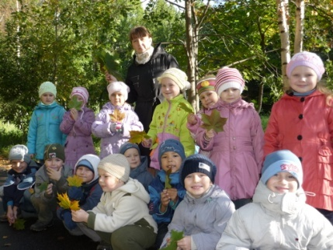 | Тихомирова Светлана Витальевна,  воспитатель МБДОУ № 1 «Золотой петушок»

Изобразительное искусство как средство формирования целостного отношения к природе
детей старшего дошкольного возраста

Формирование экологической культуры начинается в дошкольном возрасте. Именно в дошкольном детстве закладываются основы правильного отношения к окружающему миру (природе, вещам, людям). Кроме того, дети этого возраста наиболее чувствительны к восприятию искусства.
В настоящее время имеется ряд исследований по проблеме формирования основ экологической культуры у старших дошкольников, однако, остается открытым вопрос о поиске наиболее эффективных средств. Интерес вызывает вопрос влияния изобразительного искусства на формирование ценностного отношения к природе детей старшего дошкольного возраста.
Для полноценного восприятия произведения живописи детям необходим запас наблюдений в природе, опыта положительно-активного отношения к ней. Чем больше опыт наблюдения за природой, тем глубже восприятие произведений изобразительного искусства.
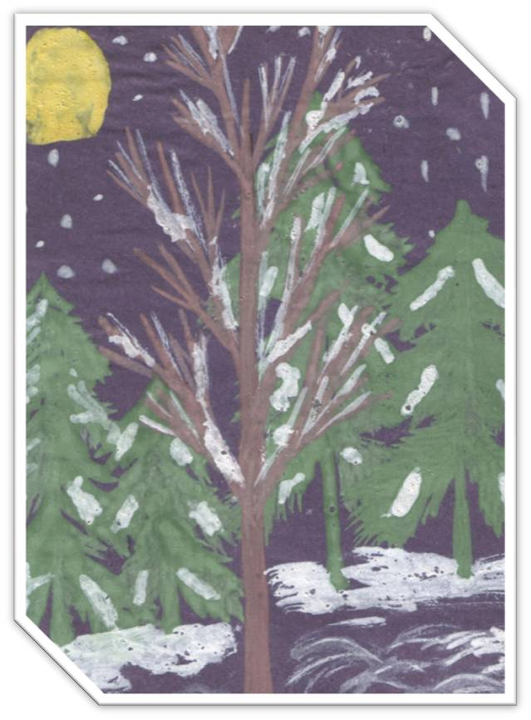
Система занятий была построена таким образом, что на первых занятиях дошкольники учились воспринимать красоту природы, переданную в пейзажных картинах. Отмечали средства выразительности, которыми пользовались художники, предавая красоту природы в разное время года, время суток: колорит осени, зимы. На последующих занятиях ставилась цель: формировать познавательный интерес и воспитывать заботливое отношение к природе: давались представления о некоторых свойствах, о значении и использовании различных природных ресурсов. Предлагались различные способы изображения.
При подготовке к занятиям проводились целевые прогулки, экскурсии, во время которых дети отмечали особенности природы: цвет неба, земли, особенности деревьев
Параллельно велась работа на кружке «Семицветик». План составлен основываясь на художественно-экологическую программу «Природа и художник».
На каждом занятии изобразительного искусства решались следующие задачи:
- передача и накопление опыта эстетического (эмоционально-ценностного) отношения к миру;
- передача и приумножение опыта творческой деятельности.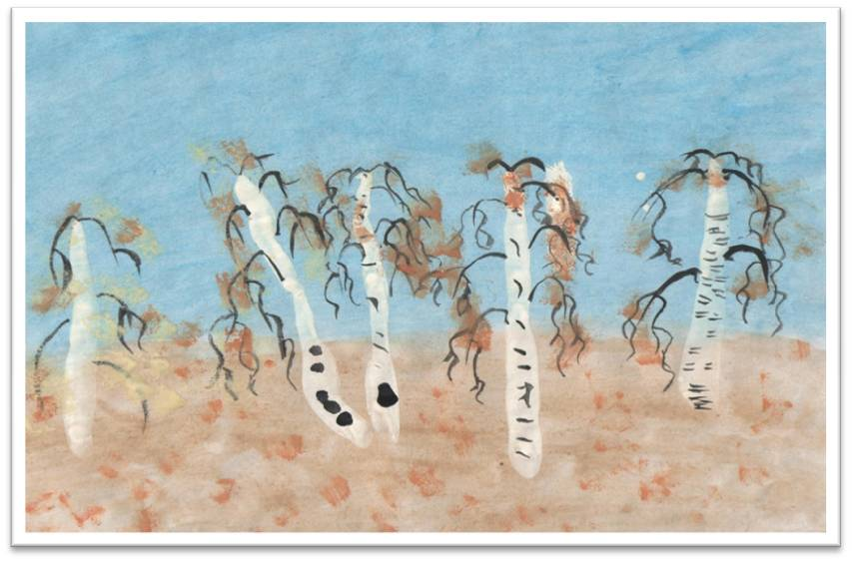 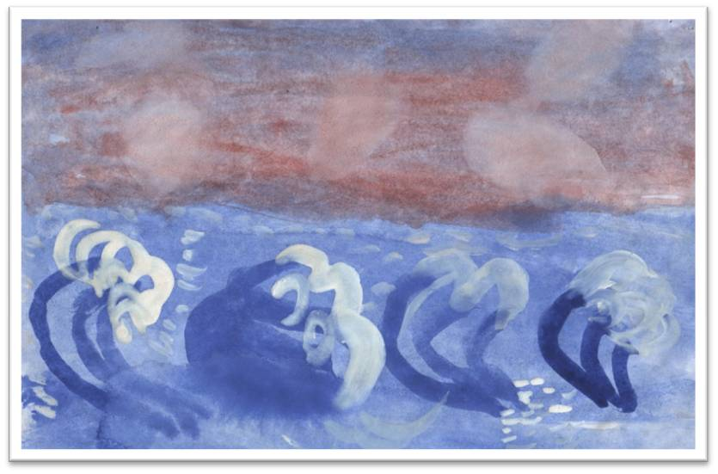
«Золотая осень» «Вода в природе»

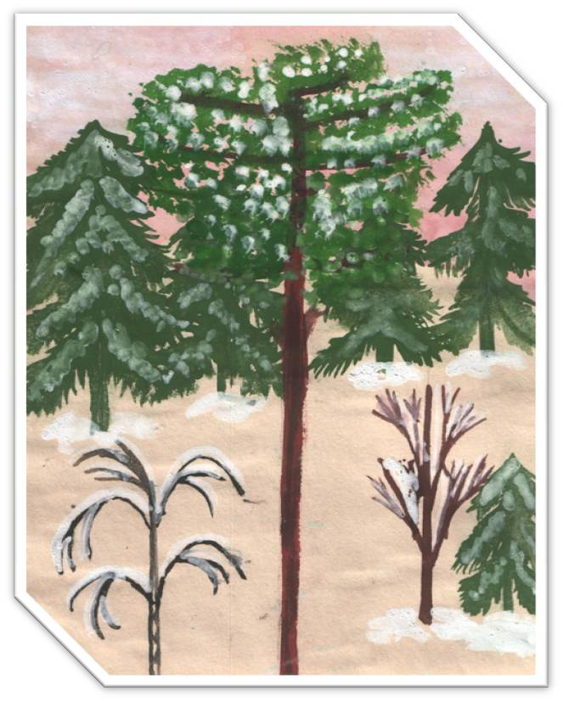
«Зимние фантазии»

